PROYECTO 1
AÑO DE BACHILLERATO: 1RO BGU
Idea Central: La convivencia.
Objetivo de Aprendizaje:
Los estudiantes comprenderán que, para resolver problemas de la vida cotidiana relacionada a temas sociales, ambientales, económicos, culturales, entre otros, es necesario aplicar estrategias de razonamiento lógico, creativo, crítico y complejo, y comunicar nuestras ideas de forma asertiva para actuar con autonomía e independencia
Valor de la semana: convivir en paz y armonía

 | LUNES 12 de Octubre DE 2020
 | ASIGNATURA |  | TEMA Y SUBTEMA |  | ACTIVIDADES | EVALUACIÓN |  | RECURSOS/MATERIALES
 | MATEMÁTICA |  | Operaciones con radicales  Suma y resta de radicales  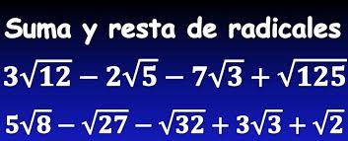  Multiplicación y división de radicales  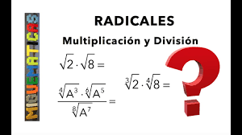  Potencia y raíz de un radical  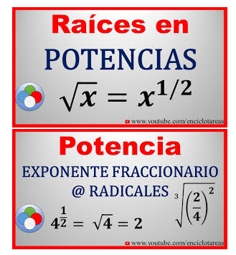  Operaciones combianadas  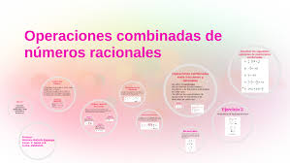 |  | Resolver los ejercicios de la página 23 del texto del estudiante actividad 10  Resolver los ejercicios de la página 23 del texto del estudiante actividad 11  Resolver los ejercicios de la página 24 del texto del estudiante actividades 12 y 13  Resolver los ejercicios de la página 25 del texto del estudiante actividades 14 a la 16 | Rúbrica |  | Texto del estudiante  https://www.youtube.com/watch?v=Cfl8HcObbGA  Recursos adicionales  https://www.youtube.com/watch?v=Lfl4L98yqTg  https://www.youtube.com/watch?v=Jota9Bmh4Ys  https://www.youtube.com/watch?v=Mk81I9L8awg  https://www.youtube.com/watch?v=xpr6fEB8Uu0&t=90s  https://www.youtube.com/watch?v=BkR-KOixbe4
 | MARTES DE 2020
 | ASIGNATURA |  | TEMA Y SUBTEMA |  | ACTIVIDADES | EVALUACIÓN |  | RECURSOS/MATERIALES
 | MIÉRCOLES 7 DE 2020
 | ASIGNATURA |  | TEMA Y SUBTEMA |  | ACTIVIDADES | EVALUACIÓN |  | RECURSOS/MATERIALES
 | JUEVES DE 2020
 | ASIGNATURA |  | TEMA Y SUBTEMA |  | ACTIVIDADES | EVALUACIÓN |  | RECURSOS/MATERIALES
 | VIERNES DE 2020
 | ASIGNATURA |  | TEMA Y SUBTEMA |  | ACTIVIDADES | EVALUACIÓN |  | RECURSOS/MATERIALES

ELABORADO | REVISADO | APROBADO
DOCENTE: MGS. JOHANA BUSTAMANTE | DIRECTOR DE ÁREA: MGS. SANTIAGO VÁSQUEZ | VICERRECTORA: LCDA. PRISCILA LUZURIAGA
Firma:  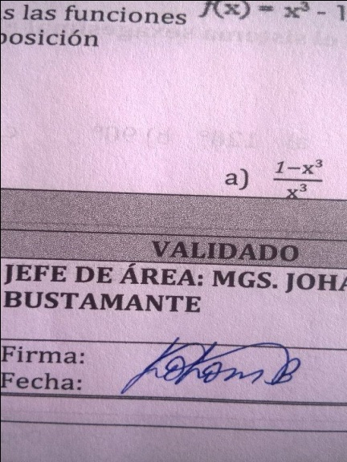  Fecha: 03-10-2020 | Firma:  Fecha: | Firma:  Fecha:

Indicaciones Generales:
Señores estudiantes subir la tarea hasta el día VIERNES en el siguiente link
https://accounts.google.com/signin/v2/identifier?service=classroom&passive=1209600&continue=https%3A%2F%2Fclassroom.google.com%2F%3Femr%3D0&followup=https%3A%2F%2Fclassroom.google.com%2F%3Femr%3D0&flowName=GlifWebSignIn&flowEntry=ServiceLogin

Ingrese con su correo y contraseña.
Mire el siguiente video de como registrarse e google cassroom para estudiantes
https://www.youtube.com/watch?v=Gxkc8lo79hQ
Esta es la clave de la clase

iewf4wv

IMPORTANTE: la tarea debe tener su nombre curso y semana
Ejemplo Barre Michelle 1ro A semana 4

